TRƯỜNG ĐẠI HỌC VINH
KHOA HÓA HỌC

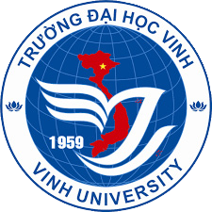

BÁO CÁO KẾT QUẢ KHẢO SÁT LẤY Ý KIẾN PHẢN HỒI CỦA GIẢNG VIÊN NGÀNH LÝ LUẬN & PHƯƠNG PHÁP DẠY HỌC BỘ MÔN HÓA HỌC

Năm 2024
TRƯỜNG ĐẠI HỌC VINH  KHOA HÓA HỌC  ¯¯¯¯¯¯¯¯¯¯¯¯¯ | CỘNG HOÀ XÃ HỘI CHỦ NGHĨA VIỆT NAM  Độc lập - Tự do - Hạnh phúc  ¯¯¯¯¯¯¯¯¯¯¯¯¯¯¯¯¯¯¯¯¯¯¯¯  Nghệ An, ngày tháng năm 2024

Báo cáo kết quả khảo sát lấy ý kiến phản hồi của giảng viên ngành Lý luận & phương pháp dạy học
Bộ môn Hóa học năm 2024

Tên chương trình đào tạo (CTĐT): Lý luận & phương pháp dạy học Bộ môn Hóa học.
Mã số CTĐT: 60.14.01.11
Trình độ đào tạo: Thạc sĩ
Tổng số tín chỉ: 61
Đơn vị đào tạo: Khoa Hóa học - Trường: Đại học Vinh
Website (địa chỉ website có CTĐT): http://vinhuni.edu.vn
Tên tổ chức/cá nhân phê duyệt CTĐT: Hội đồng KH và ĐT Trường Đại học Vinh
Thông tin người phụ trách CTĐT:
- Họ và tên: Cao Cự Giác
- Điện thoại: 0913504617
- Email: giaccc@vinhuni.edu.vn
Đường link khảo sát: https://khaosat.vinhuni.edu.vn/forms/sdhbaocao.aspx#
I.Thông tin chung về người được khảo sát
Để tiến hành lấy ý kiến các giảng viên tham gia giảng dạy CTĐT trình độ thạc sĩ ngành Lý luận & phương pháp dạy học Bộ môn Hóa học. Khoa Hóa học đã tiến hành khảo sát giảng viên tham gia giảng dạy.
Có tổng số 13 giảng viên được gửi nội dung khảo sát, Số giảng viên tham gia trả lời phiếu khảo sát là 13 người, chiếm tỷ lệ 100 % .
Trong các lĩnh vực từ I đến IX, người tham gia khảo sát mức độ đồng ý của mình về các nội dung cụ thể, bằng cách chọn một trong các mức từ 1 đến 5 với quy ước:
1 Hoàn toàn không đồng ý; 2 Không đồng ý; 3 Đồng ý một phần; 4 Đồng ý; 5 Hoàn toàn đồng ý.
II. Tổng hợp thông tin phiếu và kết quả khảo sát
2.1. Nội dung câu hỏi và trả lời khảo sát
2.1.1. Khảo sát về CĐR CTĐT
Nội dung câu hỏi | Kết quả khảo sát
I. Chuẩn đầu ra của Chương trình đào tạo trình độ thạc sĩ (viết tắt là CĐR) | Hoàn toàn đồng ý | Đồng ý | Đồng ý một phần | Không đồng ý | Hoàn toàn không đồng ý
1. CĐR phản ánh được triết lí giáo dục của Nhà trường | 46,67% | 40% | 0% | 6,66% | 6,67%
2. CĐR phản ánh tầm nhìn và sứ mạng của Nhà trường | 46,67% | 33,33% | 13,33% | 6,67% | 0%
3. CĐR bao gồm đầy đủ chuẩn đầu ra chung (generic PLOs) và chuẩn đầu ra chuyên ngành (subject-specific PLOs) | 46,67% | 46,67% | 0% | 6,66% | 0%
4. CĐR rõ ràng và đo lường được | 33,34% | 40% | 13,33% | 13,33% | 0%
5. CĐR phản ánh rõ yêu cầu của các bên liên quan | 26,67% | 53,33% | 6,67% | 13,33% | 0%
6. CĐR được chuyển tải đầy đủ vào CTĐT | 33,33% | 46,67% | 13,33% | 6,67% | 0%
7. Thầy/cô được phổ biến, góp ý về CĐR | 53,33% | 33,34% | 0% | 13,33% | 0%
Kết quả khảo sát mức độ hài lòng về CĐR ngành Lý luận & phương pháp dạy học bộ môn Hóa học được thể hiện trong các Hình 1 sau đây:

Hình 1. Khảo sát mức độ hài lòng về CĐR
Với nội dung khảo sát về CĐR của CTĐT ngành LL&PPDH Bộ môn Hóa học, phần lớn giảng viên đều hài lòng với CĐR của CTĐT, mức độ hài lòng (hoàn toàn đồng ý và mức đồng ý ) đạt trên 80%. Mức hoàn toàn không đồng ý hầu hết đạt 0% (CĐR phản ánh được triết lí giáo dục của Nhà trường có mức độ hoàn toàn không đồng ý 6,67%).
2.1.2. Khảo sát về Bản mô tả CTĐT
Nội dung câu hỏi | Kết quả khảo sát
II. Bản mô tả Chương trình đào tạo trình độ thạc sĩ | Hoàn toàn đồng ý | Đồng ý | Đồng ý một phần | Không đồng ý | Hoàn toàn không đồng ý
1.Được phổ biến công khai cho người học và các đối tượng liên quan | 46,67% | 33,33% | 13,33% | 6,67% | 0,00%
2.Cung cấp đủ thông tin giúp người học hiểu về CTĐT | 46,67% | 40,00% | 6,67% | 6,67% | 0,00%
3.Cung cấp đủ thông tin giúp nhà tuyển dụng lao động hiểu về năng lực và các kỹ năng khác được trang bị thông qua CTĐT | 40,00% | 33,33% | 20,00% | 6,67% | 0,00%
Kết quả khảo sát mức độ hài lòng về Bản mô tả CTĐT ngành Lý luận & phương pháp dạy học bộ môn Hóa học được thể hiện trong các Hình 2 sau đây:

Hình 2. Khảo sát GV về Bản mô tả Chương trình đào tạo
Với nội dung khảo sát về Bản mô tả CTĐT ngành LL&PPDH Bộ môn Hóa học, phần lớn giảng viên đều hài lòng với Bản mô tả CTĐT của CTĐT (mức độ hoàn toàn đồng ý và đồng ý đạt trên 70% ). Mức hoàn toàn không đồng ý đạt 0%.
2.1.3. Khảo sát về cấu trúc và nội dung CTDH
Nội dung câu hỏi | Kết quả khảo sát
III. Cấu trúc và nội dung Chương trình đào tạo trình độ thạc sĩ | Hoàn toàn đồng ý | Đồng ý | Đồng ý một phần | Không đồng ý | Hoàn toàn không đồng ý
1. Nội dung, cấu trúc CTĐT bao gồm đầy đủ các học phần chung, cơ sở ngành, chuyên ngành, luận văn tốt nghiệp. | 53,33% | 33,33% | 6,67% | 6,67% | 0%
2. Nội dung CTĐT được đánh giá định kỳ nhằm đảm bảo tính chặt chẽ, hệ thống và cập nhật. | 33,33% | 46,67% | 6,67% | 13,33% | 0%
3. Nội dung CTĐT có tỷ lệ giữa lý thuyết và thực hành hợp lý theo cấu trúc chuẩn đầu ra của CTĐT. | 26,67% | 60,00% | 6,67% | 6,66% | 0%
4. Mỗi học phần có sự đóng góp rõ ràng vào việc đạt được CĐR của CTĐT. | 40,00% | 46,67% | 6,67% | 6,66% | 0%
5. Số lượng học phần, số lượng tín chỉ của CTĐT là phù hợp | 33,33% | 40,00% | 20,00% | 6,67% | 0%
6. Thời gian đào tạo của CTĐT là phù hợp | 26,67% | 46,67% | 26,66% | 0% | 0%
7. Thầy/Cô được tham gia thảo luận, phát triển chương trình đào tạo qua các hình thức trực tiếp hoặc gián tiếp | 46,67% | 40,00% | 6,67% | 6,66% | 0%
8. Thầy/Cô hiểu rõ các yêu cầu và đã triển khai xây dựng, cập nhật, phổ biến đề cương học phần cho người học. | 46,67% | 33,33% | 13,33% | 6,67% | 0%
9. Đề cương học phần cung cấp đầy đủ thông tin giúp người học đạt được CĐR của học phần | 40,00% | 46,67% | 6,67% | 6,66% | 0%
Kết quả khảo sát mức độ hài lòng về Cấu trúc và nội dung Chương trình đào tạo ngành Lý luận & phương pháp dạy học bộ môn Hóa học được thể hiện trong các Hình 3 sau đây:
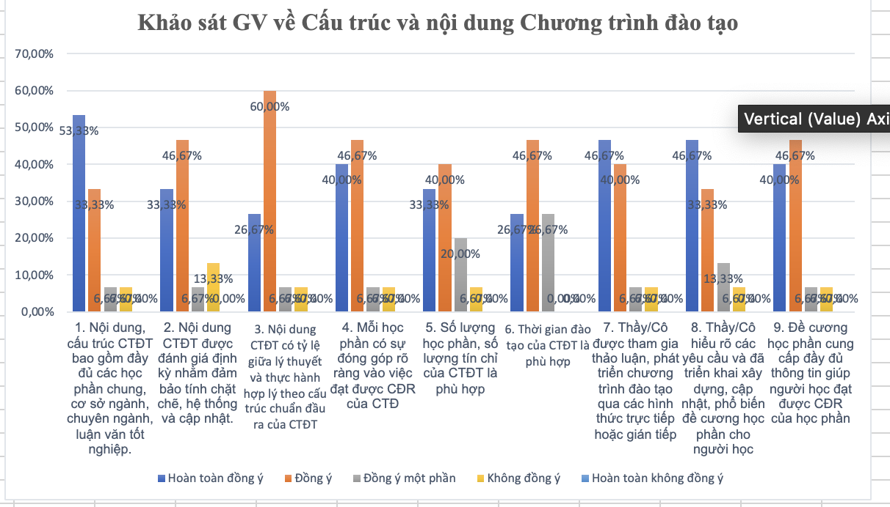
Hình 3. Khảo sát về Cấu trúc và nội dung Chương trình đào tạo
Với nội dung khảo sát về Cấu trúc và nội dung Chương trình đào tạo ngành LL&PPDH Bộ môn Hóa học, phần lớn giảng viên đều hài lòng với Cấu trúc và nội dung Chương trình đào tạo của CTĐT, mức độ hài lòng ( mức hoàn toàn đồng ý và mức đồng ý) đạt trên 70%. Mức hoàn toàn không đồng ý đạt 0%.
2.1.4. Khảo sát về Phương pháp giảng dạy và kiểm tra đánh giá CTĐT
Nội dung câu hỏi | Kết quả khảo sát
IV. Phương pháp giảng dạy và kiểm tra đánh giá CTĐT | Hoàn toàn đồng ý | Đồng ý | Đồng ý một phần | Không đồng ý | Hoàn toàn không đồng ý
1. Thầy/Cô được yêu cầu sử dụng đa dạng các phương pháp giảng dạy và chú trọng việc tổ chức hoạt động học tập theo CĐR | 40,00% | 53,33% | 0,00% | 6,67% | 0%
2. PPGD đang áp dụng phù hợp với việc đạt được CĐR của học phần và CTĐT | 40,00% | 46,67% | 6,67% | 6,67% | 0%
3. GV được chủ động lựa chọn PPGD và áp dụng PPGD phù hợp với đặc thù học phần | 40,00% | 53,33% | 0,00% | 6,67% | 0%
4. Hoạt động dạy và học thúc đẩy khả năng học tập suốt đời của người học | 26,67% | 53,33% | 13,33% | 6,67% | 0%
5. Phương pháp kiểm tra, đánh giá người học là phù hợp để đánh giá theo chuẩn đầu ra của CTĐT | 26,67% | 46,67% | 20,00% | 6,67% | 0%
6. Thầy/cô được phổ biến chiến lược dạy và học của CTĐT | 40,00% | 53,33% | 0,00% | 6,67% | 0%
Kết quả khảo sát mức độ hài lòng về Phương pháp giảng dạy và kiểm tra đánh giá ngành Lý luận & phương pháp dạy học bộ môn Hóa học được thể hiện trong các Hình 4 sau đây:
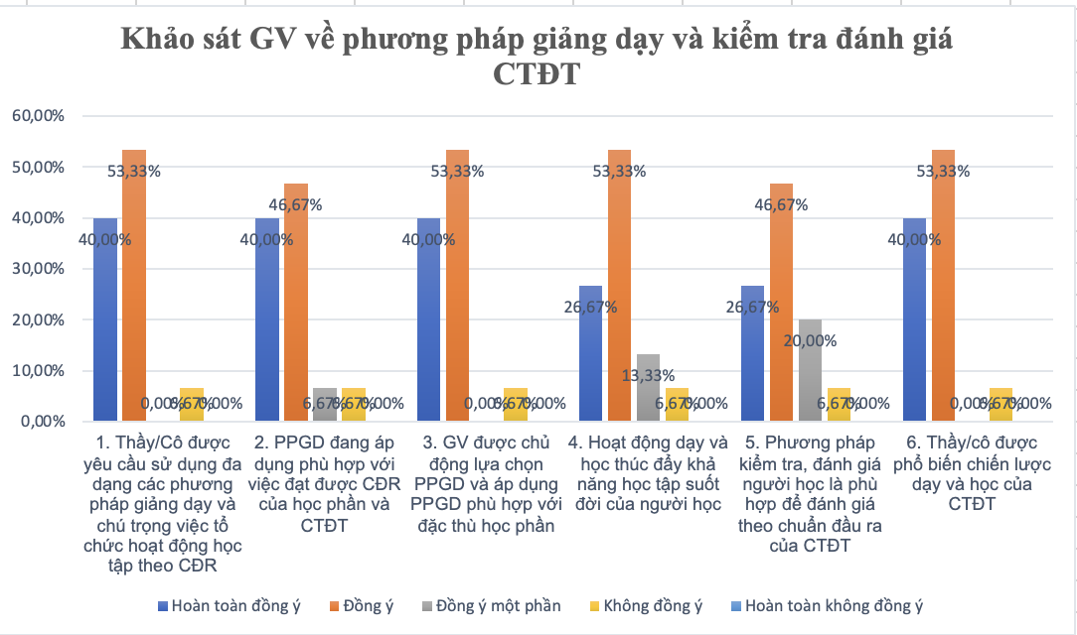

Hình 4. Khảo sát về Phương pháp giảng dạy và kiểm tra đánh giá
Với nội dung khảo sát về Phương pháp giảng dạy và kiểm tra đánh giá CTĐT ngành LL&PPDH Bộ môn Hóa học, phần lớn giảng viên đều hài lòng với Phương pháp giảng dạy và kiểm tra đánh giá CTĐT, (mức độ hoàn toàn đồng ý đồng ý đều đạt trên 80%; mức hoàn toàn không đồng ý đạt 0%)
2.1.5. Khảo sát về Hoạt động đào tạo, đảm bảo chất lượng phục vụ CTĐT
Nội dung câu hỏi | Kết quả khảo sát
V. Hoạt động đào tạo, đảm bảo chất lượng phục vụ CTĐT | Hoàn toàn đồng ý | Đồng ý | Đồng ý một phần | Không đồng ý | Hoàn toàn không đồng ý
1. Việc triển khai dạy và học thông qua hoạt động, học lý thuyết kết hợp với thực hành, diễn ra thuận lợi trong điều kiện đào tạo thực tế | 26,67% | 60,00% | 6,67% | 6,67% | 0%
2. Việc sử dụng công nghệ thông tin (eLearning, các công cụ hỗ trợ) để hỗ trợ dạy học ở đơn vị thuận lợi và được đáp ứng đầy đủ | 26,67% | 60,00% | 6,67% | 6,67% | 0%
3. Hoạt động dạy và học diễn ra đúng kế hoạch | 40,00% | 33,33% | 20,00% | 6,67% | 0%
4. Hoạt động dạy và học được người học phản hồi, đánh giá thường xuyên | 40,00% | 40,00% | 13,33% | 6,67% | 0%
5. Thầy/Cô nhận được và có xem xét những kết quả đánh giá của người học về hoạt động dạy và học của mình | 40,00% | 53,33% | 0,00% | 6,67% | 0%
6. Thầy/Cô có phản hồi, đánh giá về hoạt động đào tạo và chất lượng phục vụ dạy học của Trường/Đơn vị thông qua các hình thức khác nhau | 33,33% | 53,33% | 6,67% | 6,67% | 0%
7. Ý kiến phản hồi của Thầy/Cô về hoạt động giảng dạy và chất lượng phục vụ dạy học, cơ sở vật chất được Trường/Đơn vị liên quan tiếp thu và giải quyết nhanh chóng | 26,67% | 60,00% | 6,67% | 6,67% | 0%
8. Thầy/Cô được tạo điều kiện thuận lợi để tham gia đánh giá các học phần, hướng dẫn người học thực hiện nghiên cứu và bảo vệ luận văn tốt nghiệp | 40,00% | 46,67% | 6,67% | 6,67% | 0%
Kết quả khảo sát mức độ hài lòng về Hoạt động đào tạo, đảm bảo chất lượng phục vụ CTĐT ngành Lý luận & phương pháp dạy học bộ môn Hóa học được thể hiện trong các Hình 5 sau đây:
Hình 5. Khảo sát về Hoạt động đào tạo, đảm bảo chất lượng phục vụ CTĐT
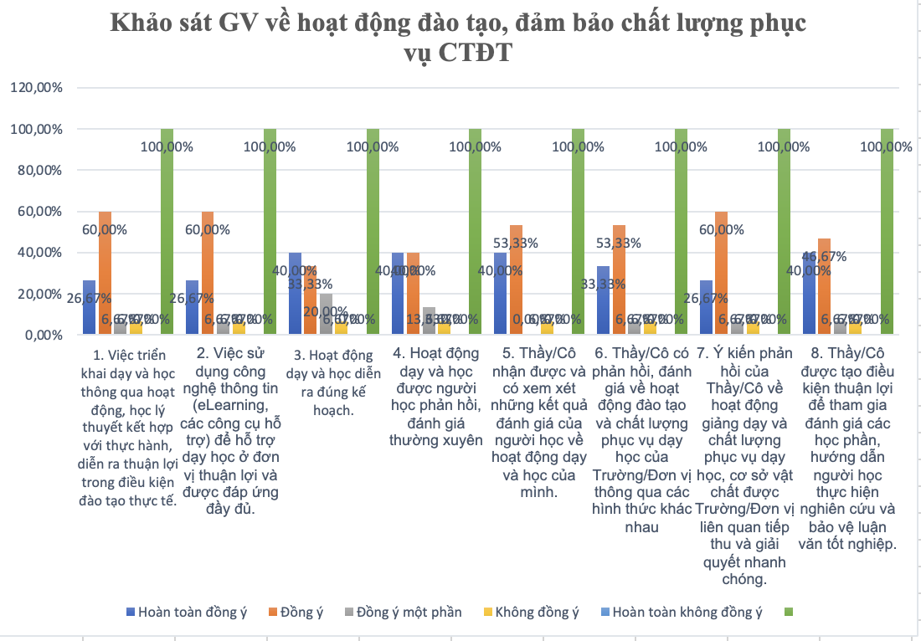
Với nội dung khảo sát về hoạt động đào tạo, đảm bảo chất lượng phục vụ CTĐT của Nhà trường, phần lớn giảng viên đều hài lòng với hoạt động đào tạo, đảm bảo chất lượng phục vụ CTĐT, mức độ hài lòng cao (hoàn toàn đồng ý và mức đồng ý đạt trên 80%). Mức hoàn toàn không đồng ý đạt 0%.
2.1.6. Khảo sát về đánh giá về người học và chính sách liên quan
Nội dung câu hỏi | Kết quả khảo sát
VI. Đánh giá về người học và chính sách liên quan | Hoàn toàn đồng ý | Đồng ý | Đồng ý một phần | Không đồng ý | Hoàn toàn không đồng ý
1. Người học có đủ năng lực ngoại ngữ đáp ứng yêu cầu học tập | 13,33% | 20,00% | 66,67% | 0% | 0%
2. Người học có đủ năng lực kiến thức để tiếp thu nội dung học tập | 33,33% | 26,67% | 33,33% | 6,67% | 0%
3. Người học tích cực và chủ động trong hoạt động học, làm việc nhóm, giải quyết các yêu cầu mà giảng viên đưa ra | 20,00% | 60,00% | 13,33% | 6,67% | 0%
4. Người học có nhiều cơ hội về học bổng và giao lưu học thuật | 26,67% | 40,00% | 20,00% | 13,33% | 0%
5. Hoạt động của chủ nhiệm chuyên ngành là hiệu quả và thiết thực đối với người học. | 46,67% | 40,00% | 6,67% | 6,67% | 0%
6. Chính sách tuyển sinh của Trường/Đơn vị là phù hợp để đảm bảo chất lượng đầu vào đáp ứng yêu cầu đào tạo | 40,00% | 46,67% | 6,67% | 6,67% | 0%
7. Chất lượng người học tốt nghiệp năm sau tốt hơn năm trước | 26,67% | 33,33% | 33,33% | 6,67% | 0%
Kết quả khảo sát mức độ hài lòng về Đánh giá về người học và chính sách liên quan ngành Lý luận & phương pháp dạy học bộ môn Hóa học được thể hiện trong các Hình 6 sau đây:
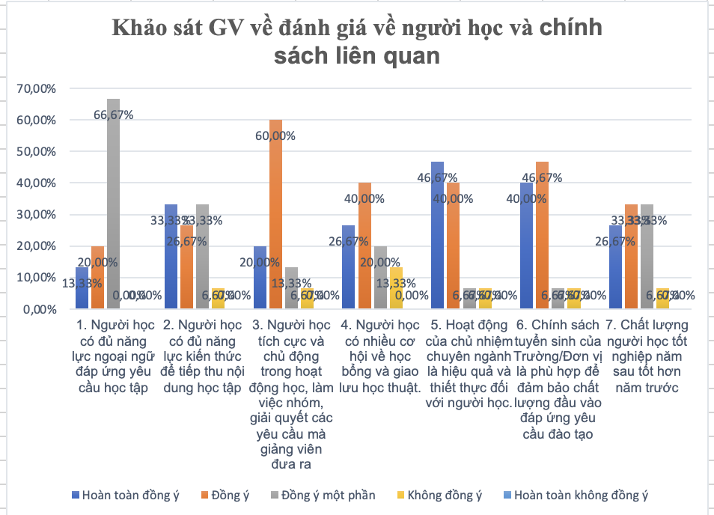
Hình 6. Khảo sát về Đánh giá về người học và chính sách liên quan
Với nội dung khảo sát về đánh giá về người học và chính sách liên quan, phần lớn giảng viên đều hài lòng với hoạt động đào tạo, đảm bảo chất lượng phục vụ CTĐT, phần lớn đều hài lòng (mức độ hoàn toàn đồng ý và đồng ý đạt trên 80%); Về nội dung người học có đủ năng lực ngoại ngữ đáp ứng yêu cầu học tập tỷ lệ đồng ý một phần đạt: 66,67%; Mức hoàn toàn không đồng ý ở các nội dung đều đạt: 0%.
2.1.7. Khảo sát về ưu điểm kỹ năng người học
Nội dung câu hỏi | Kết quả khảo sát
VII. Người học nhìn chung có ưu điểm về các kỹ năng sau đây | Hoàn toàn đồng ý | Đồng ý | Đồng ý một phần | Không đồng ý | Hoàn toàn không đồng ý
1. Kỹ năng sử dụng ngoại ngữ | 6,67% | 26,67% | 60,00% | 6,66% | 0%
2. Kỹ năng sử dụng tin học | 20,00% | 46,67% | 26,67% | 6,66% | 0%
3. Kỹ năng giao tiếp thuyết trình | 33,33% | 46,67% | 6,67% | 13,33% | 0%
4. Kỹ năng lập kế hoạch, giải quyết vấn đề | 26,67% | 40,00% | 20,00% | 13,33% | 0%
5. Kỹ năng làm việc theo nhóm | 26,67% | 46,67% | 20,00% | 6,67% | 0%
6. Kỹ năng làm việc độc lập, tự nghiên cứu | 26,67% | 40,00% | 13,33% | 20,00% | 0%
7. Kỹ năng viết báo cáo | 26,67% | 53,33% | 6,67% | 13,33% | 0%
8. Kỹ năng thu thập, xử lý, đánh giá thông tin | 26,67% | 53,33% | 6,67% | 13,33% | 0%
9. Kỹ năng tư duy phản biện | 13,33% | 53,33% | 26,67% | 6,67% | 0%
10. Kỹ năng lãnh đạo | 6,67% | 46,67% | 40,00% | 6,67% | 0%
Kết quả khảo sát mức độ hài lòng về ưu điểm kỹ năng người học ngành Lý luận & phương pháp dạy học bộ môn Hóa học được thể hiện trong các Hình 7 sau đây:
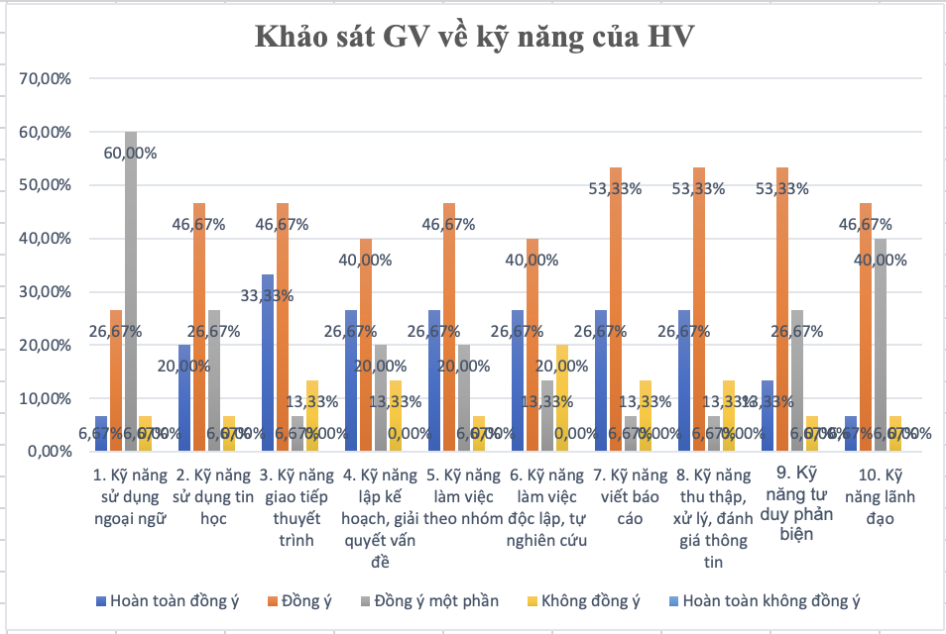
Hình 7. Khảo sát về mức độ hài lòng về ưu điểm kỹ năng người học
Với nội dung khảo sát về ưu điểm kỹ năng người học, phần lớn giảng viên đều hài lòng với ưu điểm kỹ năng người học, tuy nhiên, trong các kỹ năng đó thì kỹ năng sử dụng ngoại ngữ không được đánh giá cao (mức hoàn toàn đồng ý đạt: 6,67% và mức đồng ý đạt: 26,67%); kỹ năng viết báo cáo; kỹ năng thu thập, xử lý, đánh giá thông tin; kỹ năng tư duy phản biện được đánh giá cao (mức hoàn toàn đồng ý và đồng ý đạt trên 80 %). Không có kỹ năng nào đạt mức độ hoàn toàn không đồng ý (0%).
2.1.8. Khảo sát về Đánh giá cán bộ phục vụ, cơ sở vật chất
Nội dung câu hỏi | Kết quả khảo sát
VIII. Đánh giá cán bộ phục vụ, cơ sở vật chất | Hoàn toàn đồng ý | Đồng ý | Đồng ý một phần | Không đồng ý | Hoàn toàn không đồng ý
1. Thầy/Cô luôn được hỗ trợ nhiệt tình và hiệu quả từ cán bộ phục vụ (văn thư, giáo vụ, thư viện,..) của Khoa/Chương trình | 33,33% | 53,33% | 6,67% | 6,67% | 0%
2. Thầy/Cô luôn được hỗ trợ nhiệt tình và hiệu quả từ cán bộ phụ trách cơ sở vật chất (giảng đường, phòng học, phòng máy, phòng thí nghiệm, các trang thiết bị dạy học,...) | 33,33% | 46,67% | 13,33% | 6,67% | 0%
3. Thầy/Cô được cung cấp đầy đủ phòng học, phòng thí nghiệm/thực hành, phòng tư vấn người học ngoài giờ | 26,67% | 46,67% | 20,00% | 6,66% | 0%
4. Điều kiện phòng học/phòng thí nghiệm, trang thiết bị dạy học (máy tính, máy chiếu, dụng cụ thí nghiệm, hóa chất,...) luôn trong tình trạng tốt, đáp ứng việc giảng dạy | 26,67% | 46,67% | 20,00% | 6,66% | 0%
5. Thư viện Trường có đầy đủ và cập nhật về tài liệu chuyên môn phục vụ giảng dạy và nghiên cứu khoa học | 26,67% | 46,67% | 20,00% | 6,66% | 0%
6. Hệ thống phần mềm quản lý đào tạo thuận tiện, hợp lý, chính xác | 20,00% | 40,00% | 33,33% | 6,67% | 0%
7. Các quy định phúc khảo, chấm bài thi, quản lý bài thi hợp lý | 33,33% | 53,33% | 6,67% | 6,67% | 0%
Kết quả khảo sát mức độ hài lòng của GV về cán bộ phục vụ, cơ sở vật chất của Nhà trường được thể hiện trong các Hình 8 sau đây:
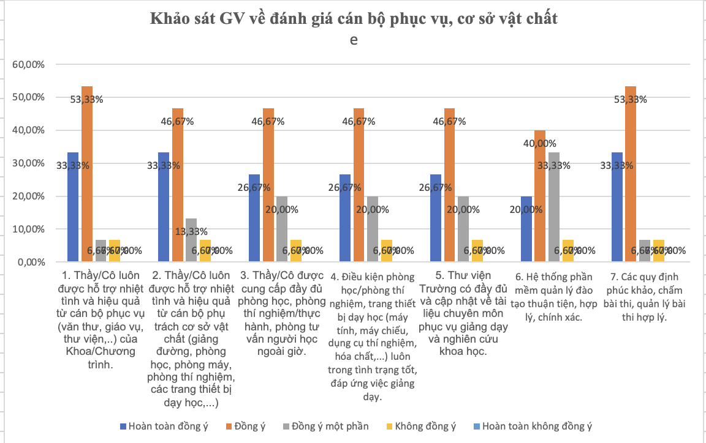
Hình 8. Khảo sát về Đánh giá cán bộ phục vụ, cơ sở vật chất
Với nội dung khảo sát về đánh giá về cán bộ phục vụ, cơ sở vật chất, phần lớn đều hài lòng, Ở tất cả các nội dung mức đồng ý đều đạt ở mức cao trên 46%; Mức không đồng ý và hoàn toàn không đồng ý chỉ đạt: 0%.
2.1.9. Khảo sát về chất lượng phục vụ của các đơn vị, thành phần
Nội dung câu hỏi | Kết quả khảo sát
IX. Thầy/Cô hài lòng về chất lượng phục vụ của các đơn vị, thành phần sau đây | Hoàn toàn đồng ý | Đồng ý | Đồng ý một phần | Không đồng ý | Hoàn toàn không đồng ý
1. Phòng Hành chính tổng hợp | 26,67% | 46,67% | 20,00% | 6,67% | 0%
2. Phòng Đào tạo Sau đại học | 33,33% | 46,67% | 13,33% | 6,67% | 0%
3. Phòng Công tác chính trị, học sinh - sinh viên | 26,67% | 46,67% | 20,00% | 6,67% | 0%
4. Phòng Khoa học và Hợp tác quốc tế | 33,33% | 40,00% | 20,00% | 6,67% | 0%
5. Trung tâm Đảm bảo chất lượng | 33,33% | 40,00% | 20,00% | 6,67% | 0%
6. Phòng Kế hoạch -Tài chính | 33,33% | 33,33% | 26,67% | 6,67% | 0%
7. Phòng Quản trị và Đầu tư | 26,67% | 53,33% | 13,33% | 6,67% | 0%
8. Phòng Thanh tra - Pháp chế | 33,33% | 40,00% | 20,00% | 6,67% | 0%
9. Trạm y tế trường | 26,67% | 53,33% | 20,00% | 0% | 0%
10. Trung tâm Thông tin, thư viện Nguyễn Thúc Hào | 33,33% | 46,67% | 20,00% | 0% | 0%
11. Tổ bảo vệ, nhà xe cán bộ | 33,33% | 46,67% | 13,33% | 6,67% | 0%
12. Trợ giảng, cán bộ phục vụ/phụ trách phòng thí nghiệm thực hành | 33,33% | 46,67% | 13,33% | 6,67% | 0%
Kết quả khảo sát mức độ hài lòng về chất lượng phục vụ của các đơn vị, thành phần ngành Lý luận & phương pháp dạy học bộ môn Hóa học được thể hiện trong các Hình 9 sau đây:
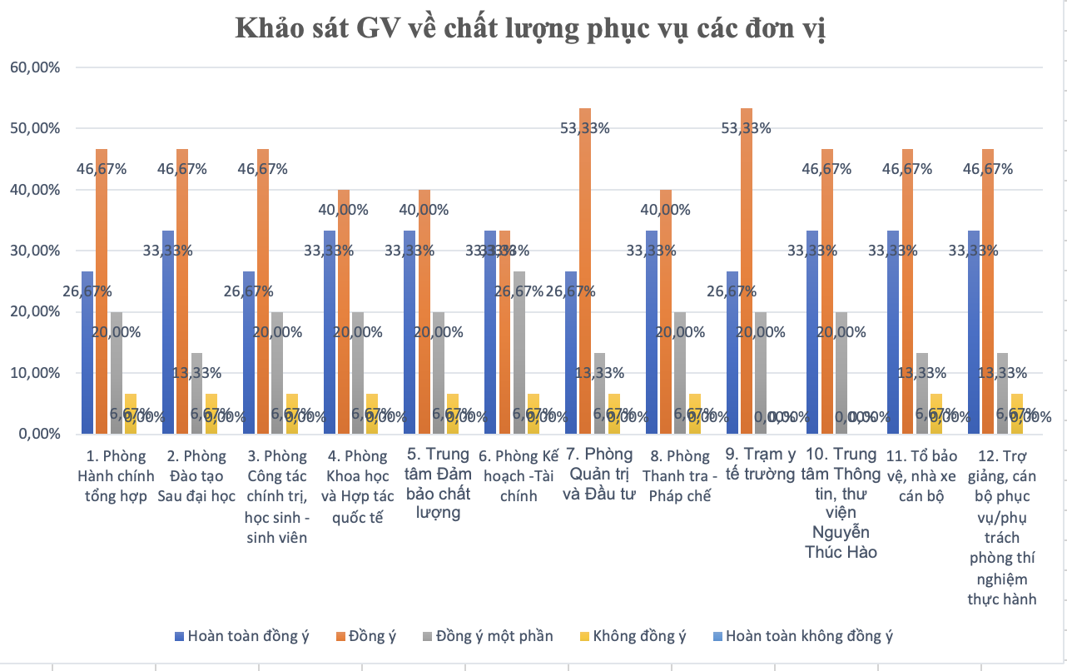
Hình 9. Khảo sát về chất lượng phục vụ của các đơn vị, thành phần
Với nội dung khảo sát về chất lượng phục vụ của các đơn vị, thành phần, phần lớn đều hài lòng với chất lượng phục vụ của các đơn vị, thành phần, trong đó Mức hoàn toàn đồng ý và đồng ý của các đơn vị đều đạt trên 70%. Mức không đồng ý và hoàn toàn không đồng ý đều đạt 0%.

